Operadores Aritméticos

Operadores Aritméticos dentro do JS, são usados para fazer cálculo, diretamente no seu código, são eles o:

* + (esse faz somas quando é usado com as variáveis tipos números, usados com o string ele faz a concatenação delas, juntando – as)
* - (esse faz a subtração com as variáveis)
* \* (esse faz a multiplicação com as Variáveis)
* / (esse faz a divisão das suas variáveis)
* % (esse é chamado de modulo, ele faz o processo de divisão e monstra na tela a sobra da divisão, mas ele só mostra número inteiro ou seja ele monstra o quanto que falta pra o número ser divisível)
* ++ (esse é o incremento ou seja ele adiciona 1 na nossa variável, ele incrementa 1)
* -- (esse é o decremento ou seja ele subtrai 1 na nossa variável)

Esses são os nosso operadores vamos ao exemplos:

Para todos esses exemplos vamos considerar o

num1 = 9

num2 = 5

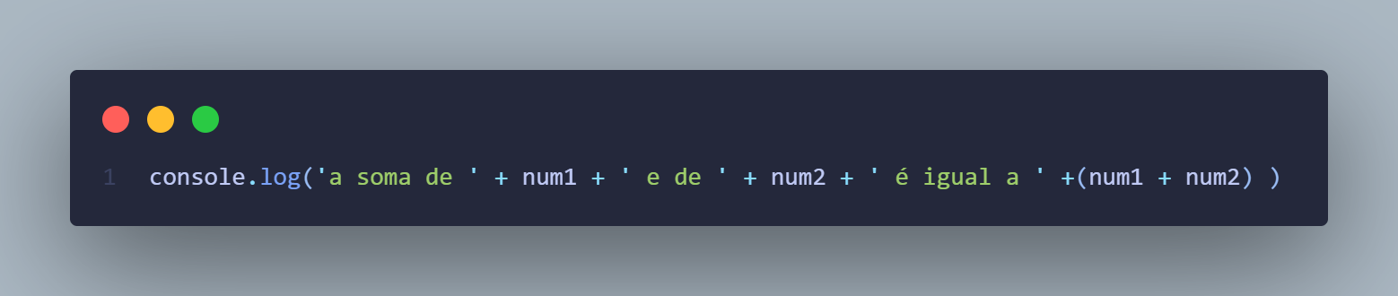

Nesse exemplo está falando que a soma da nossa variável num1 e a num2 é igual o resultado que der a conta que está dentro do parêntese, agora por que está dentro do parêntese? porque como tem uma string, ele executaria o comando como se fosse concatenar, ao invés de somar, então dentro do parêntese esse faz esse trabalho de soma, isso acontece somente com o mais, pelo motivo que ele tem dois diferentes tipos de uso.

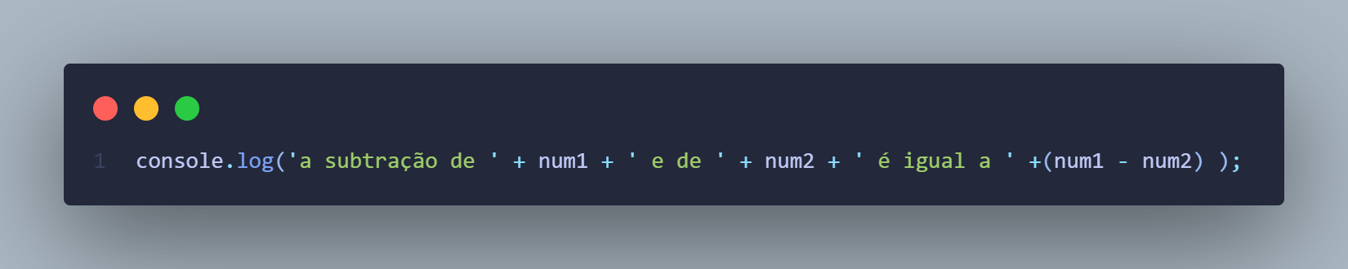

Nesse exemplo estamos fazendo a subtração da variável num1 pelo num2

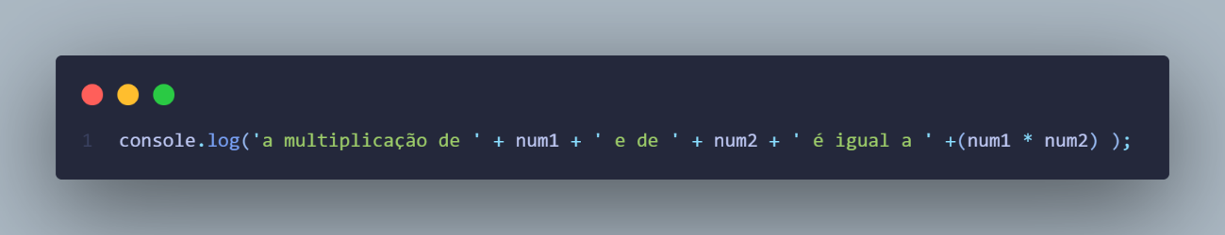 Nesse exemplo estamos fazendo a multiplicação da variável num1 pelo num2

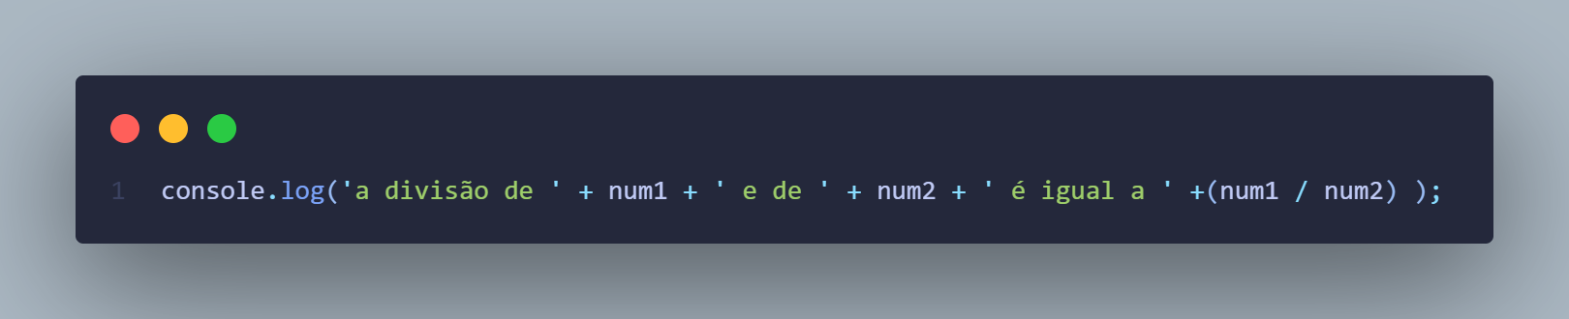

Nesse exemplo estamos fazendo a divisão da variável num1 pelo num2

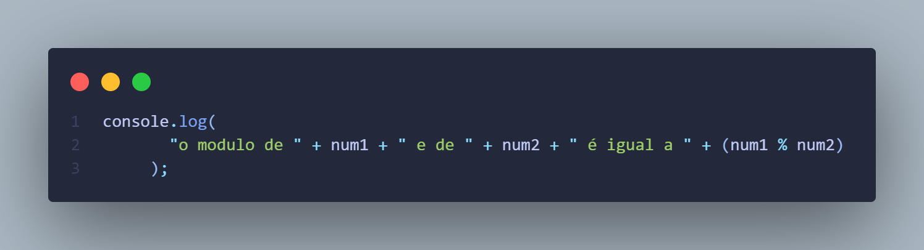

Nesse exemplo estamos fazendo o modulo do num1 mod num2, então vai ser pego num1 que é 9 e dividir por 5, o quociente é 1 porque 5 cabe 1 vez em 9, então o mod é 4

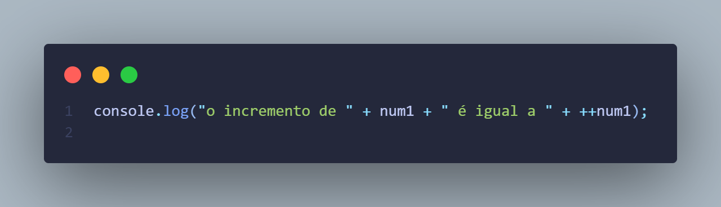

Nesse exemplo de incremento estamos colocando o sinal antes da variável, é um exemplo precedência da execução, como a incrementação é antes ele já mostra o resultado atualizado na tela, se é 9 vai pra 10.

Todos esses sinais podem ser usados atrás do = para adicionar um novo valor para a variável

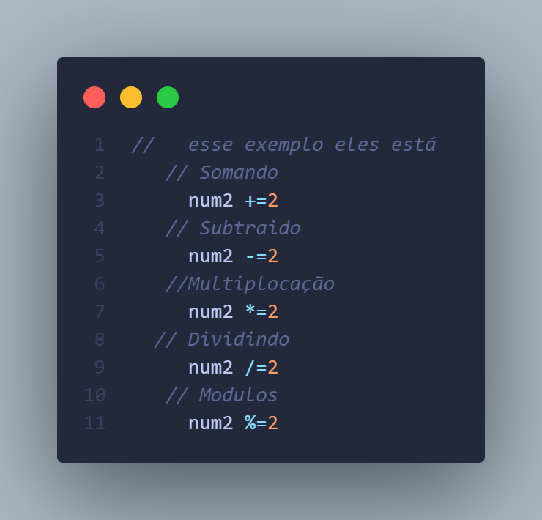Assim:

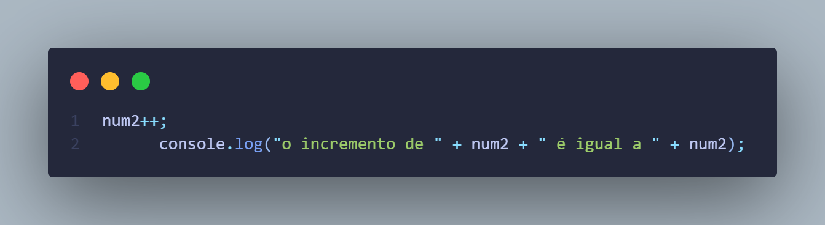

Nesse caso que o sinal de incremento está depois, o valor é adicionado somente depois da execução da linha do código, para visualizarmos ele temos que colocar uma próxima linha para exibir.

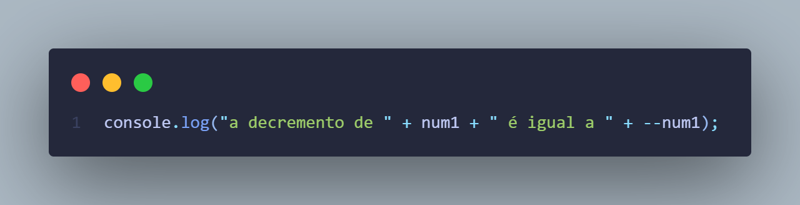

Nesse exemplo de decremento estamos colocando o sinal antes da variável, é um exemplo de precedência da execução, como a decrementação é antes ele já mostra o resultado atualizado na tela, se é 9 vai pra 8.

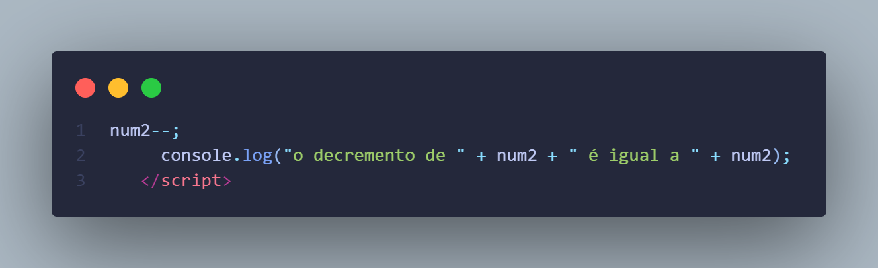

Nesse caso que o sinal de decremento está depois, o valor é subtraído somente depois da execução da linha do código, para visualizarmos ele temos que colocar uma próxima linha para exibir.